新 书 推 荐
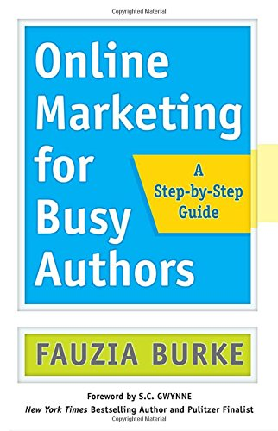
中文书名：《忙碌作家的网络营销指南》
英文书名：Online Marketing for Busy Authors: A Step-by-Step Guide
作 者：Fauzia Burke and S.C. Gwynne
出 版 社：Berrett-Koehler Publishers
代理公司：ANA
页 数：168页
出版时间：2016年4月
代理地区：中国大陆、台湾
审读资料：电子稿
类 型：经管

内容简介：

·数字营销的先锋！

早在1995年，伯克就开始在网上推广新书了。她1997年就帮苏·格拉夫顿（Sue Grafton）建起了她的第一个网站，后来又跟数十位作家合作过。

·将网络营销讲得通俗易懂！

在网上推销自己的作品时，惊慌失措的作家往往手忙脚乱，只是被动回应。伯克展示了如何事先设定目标和规划战略，使网络营销活动的每一步都行之有效。

网络时代是作家的好机会！有史以来第一次，作家能通过互联网直接与读者交流，还能让一群人热切期待自己的作品。但新作家应该从哪里入手？网上的东西多得令人目不暇接，他们应该如何做出选择？他们应该在哪里花时间，又应该做些什么？

福齐亚·伯克隆重登场！她是一位杰出的图书营销先锋，也是所有不堪重负的作家的好朋友。通过界定个人品牌、界定读者群体、澄清愿望和目标、设置优先顺序，她将帮助作家一步步走向成功。她在书里提供了大量建议，关于如何设计成功的网站，如何收集超级粉丝的邮件列表，如何写博客，如何运作社交媒体等等。

有了伯克的专业建议，作家能在征服互联网的同时，挤出时间写好下一本书。

目录：
引言：现在就开始吧！
第一阶段：有条不紊
1、个人品牌入门
2、大胆畅想
3、了解受众
4、现实目标
5、最佳商业建议
6、优先事项清单

第二阶段：化设想为行动
7、网络营销规划
8、建设网站
9、粉丝邮件列表
10、要不要开博客
11、社交媒体与社交网络
12、DIY网络图书宣传

第三阶段：坚持到底
13、只宣传，不促销
14、监测与调整

最后的小建议

作者简介：

福齐亚·伯克（Fauzia Burke）是FSB Associates公司的创始人兼总裁，这是一家专门从事书籍品牌推广和网络宣传的营销公司。该公司成立于1995年，已成功进行2000多次网上图书宣传活动。

伯克运作过艾伦·阿尔达（Alan Alda）、苏·格拉夫顿（Sue Grafton）、博恩·崔西（Brian Tracy）、乔·潘图里阿诺（Joe Pantoliano）、玛瑞纳·基冈（Marina Keegan）、凯西·弗雷斯顿（Kathy Freston）、迪帕克·乔布拉（Deepak Chopra）等人的作品。

S·C·格温（S.C. Gwynne）著有《纽约时报》畅销书《反叛的呼喊》（Rebel Yell）和《夏月帝国》（Empire of the Summer Moon），后者入围了普利策奖和美国国家书评奖。他一直是媒体记者，曾担任《纽约时报》总编辑、通讯员和资深编辑，以及《得克萨斯月刊》（Texas Monthly）执行主编。目前，他和妻子一起住在得克萨斯州的奥斯汀市。

媒体评价：

“我认识福齐亚已经20多年了。说老实话，关于图书网络营销的来龙去脉，没有人比他知道得还多。福齐亚给作者提供了许多实用的建议，帮他们为自己的书找到尽可能多的受众。”
----R·J·帕拉西奥（R. J. Palacio），著有《纽约时报》畅销书《奇迹》（Wonder）

“福齐亚·伯克充满智慧，擅长营销，极为高效。她知道如何利用传统公关不理解或忽略了的新媒体。”
----查尔斯·斯宾塞（Charles Spencer），
著有《弑君者》（Killers of the King）等畅销书

“如今的作家需要大量指引，才能克服重重障碍，让自己的书被人知道。福齐亚提供的方法非常有效。她在书里列出的步骤能帮助任何作家培养读者群体。她是最棒的！”
----扬·嘉宝·罗素（Jan Jarboe Russell），
著有《纽约时报》畅销书《坐火车去水晶城》（The Train to Crystal City）

谢谢您的阅读！
请将回馈信息发至：俞晓宁（Winnie Yu）
安德鲁﹒纳伯格联合国际有限公司北京代表处
北京市海淀区中关村大街甲59号中国人民大学文化大厦1705室, 邮编：100872
电话：010-88810959
传真：010-82504200
Email: winnie@nurnberg.com.cn
网址：www.nurnberg.com.cn
微博：http://weibo.com/nurnberg
豆瓣小站：http://site.douban.com/110577/

